КІРІСПЕ

Тау-кен кәсіпорнының жұмысының сенімділігі, қауіпсіздігі және тиімділігі тәуелді қондырғылар ішінде, ең басты орын стационарлы қондырғылар мен машиналарға беріледі. Олар құраламының күрделілігімен және көп энергия жұмсауымен (олардың үлесіне тау-кен кәсіпорнының пайдаланатын энергиясының 70% келеді) ерекшеленеді. Бұл электромеханикалық кешенге жатады
- Шахтада өндірілген пайдалы қазбаларды, бос жыныстарды жер бетіне шығару үшін, адамдарды, жабдықтарды және материалдарды түсіру және көтеру үшін қолданылатын көтеру қондырғылары.
- Пайдалы кен орындарын судан құрғату және тау-кен өндірулерінен суды жер бетіне шығару үшін қолданылатын сутөкпе қондырғылары.
- Тау-кен өндірулерін жасанды желдету және тау-кен кәсіпорнында қалырты атмосфералық жағдайды жасайтын желдету қондырғылары.
- Тау-кен комбайндарының, бұрғылау және соғу балғаларының, жүкшығырлардың (лебедка), жергілікті желдету желдеткіштерінің учаскелік сорғылардың және т.б. жұмысына қолданылатын сығылған ауа энергиясын – пневматикалық энергияны алу үшін қолданылатын сығылма-ауалық қондырғылар.
Көтеру қондырғылары өндірілген көмірді және тау-кен өндірулерін жүріп өткенде шыққан бос жыныстарды жер бетіне шығару үшін, адамдарды тез және қауіпсіз көтеріп, түсіру үшін, тау-кен жабдықтарын және материалдарды түсіру және көтеру үшін қолданылады. Көтеру қондырғыларының көмегімен шахта оқпанының бекітілуін және арматуралануы тексеріліп, жөндеулер жүргііледі. Ірі шахталарда, екі-үш көтеру қондырғысы жұмыс жасайды, олардың арқайсысы белгілі бір міндетті атқарады (пайдалы қазбаларды шығару, адамдарды түсіру-шығару, жыныстарды шығару және т.б.). шахтаның көтеруінің сенімді, үзіліссіз және өнімді жұмысына бүкіл шахтаның ырғақты жұмысы тәуелді, сондықтан (шахтаның бүкіл электромеханикалық жабдықтар кешенінің ішінде) көтеру қондырғыларының жұмысына сенімділік және қауіпсіздік жағынан ерекше талаптар қойылады.
Көтеру машиналары шахтаның барлық стационарлы қондырғыларының ішіндегі ең қуаттысы. Көтеру машинасының электр жетегінің қуаты 1000 кВт, ал ірілерінікі – 2000 кВт және одан да жоғары. Көтеру қондырғыларының электржетегі шахтаның қолданатын электрэнергиясының 40% қолданады.
Көтеру ыдыстарының оқпан бойымен қозғалу жылдамдығы 15 – 20 м/сек (54 – 72 км/сағ), яғни теміржол құрамының қозғалыс жылдамдығына таяу. Мұндай жылдамдық аз қашықтықтарда (шахта оқпанының биіктігіне тең) қолданылатын болғандықтан, көтеру машиналары сенімді басқару пульты мен істен шықпай жұмыс жасайтын тежегіш құрылғылармен жабдықталуы керек.
Шахтасы қол жететiн пайдалы қазбалар кен орны және кенiштерi өңделіп қойғандықтан, шахта көкжиегі тым тереңiрек өтуге мәжбүр. Көтеру қондырғыларының өнiмдiлiгін сақтау үшiн бұл ретте көтеру ыдыстарының қозғалысы үлкен жылдамдықты алуы керек және олардың жүк көтергiштiгі де үлкен болуы керек.
Көтеру биіктігі 2000 м, ыдыстарының жүк көтергiштiгі — 75 т дейін, ал максималды қозғалу жылдамдығы — 16 м/с жететін шахталық көтеру қондырғылары белгілі. Шетелдік практикада максималды қозғалу жылдамдығы 30 м/с жетеді. Клетте 150 адам тасымалдайтын көтеру қондырғылары да бар. Электржетектерінің қуаты 5-10 мың. кВт. Көтеру арқандарының салмағы 30 т. Соның өзінде алғаш үдеу алғанда және тежегенде ғана динамикалық жүктемелер аздап артады, әсіресе сақтандырып тежеу режімінде.

Дәріс № 1 (1 сағат)
Шахталық көтеру қондырғылары. Құрылымы және жіктелуі.
Скиптік және қапастық қондырғылар. Өтпелі және көтеру қондырғылары.
Шахталық көтеру қондырғыларының негізгі сұлбалары.

Көтеру қондырғылары шахтада өндірілген пайдалы қазбаларды, жыныстарды жер бетіне шығару үшін, адамдарды,жабдықтарды және материалдарды түсіру және көтеру үшін қолданылады.
Заманауи шахталар бірнеше көтеру қондырғыларымен жабдықталған – басты (ең негізгі) және көмекші.
Басты көтеру қондырғылары алынған пайдалы қазбаларды тасымалдауға арналған ыдыстар-скиптермен жабдықталған.
Көмекші көтеру қондырғылары адамдарды және әртүрлі жүктерді түсіруге және көтеруге арналған ыдыстар-қапастармен жабдықталған. Жыныстарды көтеру үшін көмекші көтеру қондырғылары скиптермен жабдықталады.
Қазіргі шахталық көтергіштер арнайы әзірленген қауіпсіздік ережелерін сақтаған жағдайда, көтеру ыдыстарының жоғары жылдамдығына (20 м/сек дейін), үлкен ауыр массалардың қозғалысына және машинаның басқару жүйесінің қиындығына қарамай-ақ пайдалануға қауіпсіз және сенімді.
Шахталық көтеру қондырғыларының жіктелуі:
- Белгіленуі (арналуы) бойынша
а) басты – пайдалы қазбаларды көтеруге арналған;
б) көмекші – адамдарды көтеруге (түсіруге) және әртүрлі жүктерді (жыныстарды, жабдықтарды, материалдарды) тасымалдауға арналған, олар адамдық, жүктік және жүк-адамдық;
в) өтпелі – уақытша қолданылатын жүргізу жұмыстарындағы көтеру (шахта оқпанын жүргізу және тереңдету үшін).
- Көтеру ыдыстарының түрі бойынша
а) қапастық;
б) скиптік;
в) бадьялық.
Қапастық көтеру кезіндегі тиеу-түсіру жұмыстары тиеу пунктерінде тиелген және бос тасымалдау ыдыстарын (вагонеткалар, автосамосвалдар) жай ғана алмастыру арқылы орындалады.
Скиптік көтеру кезінде забойлық көлік құралдарынан тау-кен массасын бункерлер арқылы скиптерге толтырады, жер бетінде скиптерден қазбаны түсіру де солай орындалады. Сыйымдылығы жетерліктей үлкен тиеу бункерлерін пайдалану көтеру арқандарының тасымалдау кешенінің басқа түйіндерімен арақатынасында салыстырмалы тәуелсіз жұмыс жасауын қамтамасыз етеді. Бірақ жалпы көтеру биіктігінің артуына әкеледі, және де бункерлер салуға қосымша күрделі қаржы шығыны қажет.
Бадьялар көтеру ыдыстары ретінде тек өтпелі көтеру қондырғылларында шахта оқпандарының құрылысына ғана қолданылады.
- Көтеру ыдыстарының саны бойынша
а) екі ыдысты, бір көтеру машинасымен бірмезгілде екі ыдысты қозғалысқа келтіру (жүктелген ыдыс көтеріледі, ал бос ыдыс төмен түсіріледі);
б) бірыдысты кері салмақсыз, көтеру машинасы көтеру ыдысы жалғанған арқанның бір тармағын қозғалысқа келтіреді (сурет.1.1, а);
в) бірыдысты кері салмақты, арқанның бір тармағына ыдыстың орнына кері салмақ ілінеді (сурет. 1.1, б).
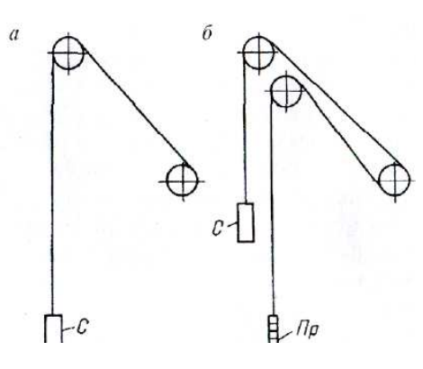
Сурет 1.1 – Көтеру қондырғыларының сұлбалары.
а) бірыдысты; б) бірыдысты кері салмақты
- Көтеру арқандарының орау органының түріне байланысты
а) тұрақты радиусты орау органы (бір немесе екі цилиндрлік барабандарға, көп арқанды үйкеліс шкивіне);
б) айнымалы радиусты орау органы (конусты барабанды, бицилиндрконусты барабанды, бобиналы).
- Көтеру арқандарының саны бойынша
а) бір арқанды;
б) көпарқанды.
- Оқпанның көлбеулігі бойынша
а) тік;
б) көлбеу.
Көлбеулі көтеру қондырғыларының ішінде тіккөлбеулі – трассасының көлбеулік бұрышы 60° және одан артық, және жазық – трассасының көлбеу бұрышы 25° аспайтын болып бөледі.
- Көтеру жүйесінің тепе-теңдік дәрежесі бойынша.
а) тепе-теңсіздік (цилиндрлік барабанды теңестіруші арқансыз, тұрақты радиусты орау органды қыстырма арқансыз жүйелер);
б) статикалық тепе-теңдестірілген (тұрақты радиусты орау органды тең салмақты қыстырмалы арқанды және айнымалы радиусты орау органды жүйелер).
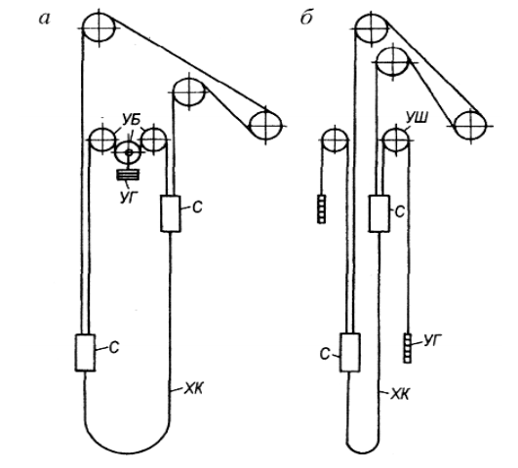
Сурет 1.2 – Басты арқандарды жарым-жартылай жеңілдету
а) тепе-теңсіздік; б) статикалық тепе-теңдестірілген

в) динамикалық тепе- теңдестірілген, көтеру машинасының білігіндегі айналу моменті көтерудің кез-келген кезеңінде тұрақты болып қалады.
Динамикалық тепе- теңдестірілген жүйені көтеру машинасының білігіндегі және оралу органдарының бетіндегі жүктемелерді бірқалыптандыру тәсілі ретінде алғаш рет академик М.М. Федоровпен ұсынылған. Айтылған зерттеулер нәтижесінде гармоникалық көтерудің теориялық негізі әзірленген, оның мәні төмендегідей:
Екі ыдысты көтеру жүйесінде ауыр соңғы (құйрықты) арқанды пайдалану ұсынылады, яғни массасы басты тарту арқанынан көп есе артық арқан. Осындай соңғы арқан болғанда, егер көтеру циклінде жылдамдықтың өзгеруінің синусоида заңын дәл таңдап алса, шахтадан жер бетіне ыдысты көтеріп шығарғанға дейінгі мезгілде оралу органының бетіне түсетін есептік тарту жүктемесінің тұрақтылығын қамтамасыз етуге болады.
- Көтеру биіктігі бойынша
а) шағын тереңдік – 300 м дейін;
б) орташа терең – 300 ден 800 м дейін;
в) терең – 800 ден 1600 (2200) м дейін;
г) аса терең –1600 (2200) м артық.
- Жетегінің түрі бойынша.
а) асинхронды электрлі жетекті;
б) айнымалы тоқты жетекті.
- Көтеру машиналарының орналсауына байланысты
а) жер беітнде;
б) копер бойында.
Шахталық көтеру қондырғыларының негізгі сұлбалары
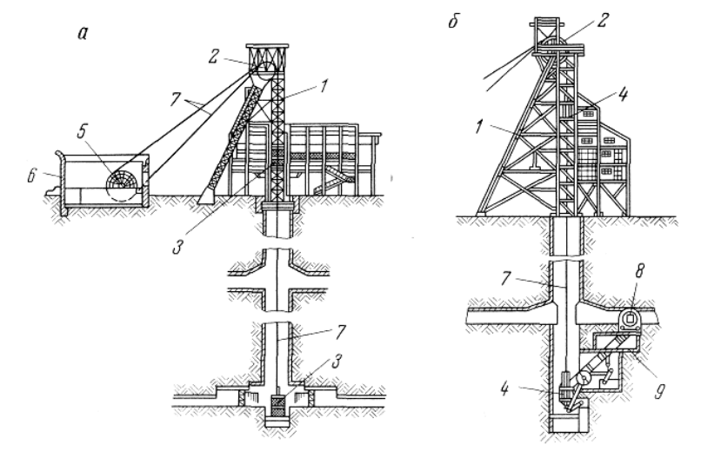

Сурет 1.4 – Тік оқпандарға арналған көтеру қондырғыларының сұлбалары:
а – клеттік; б – скиптік; 1 – шахта үстіндегі копер; 2 – копер шкивтері;
3 – клеть; 4 – скип; 5 – көтеру машинасы; 6 – көтеру машинасының ғимараты;
7 – көтеру арқандары; 8 – төңкергіш; 9 – тиеу құрылғысы

Шахта оқпанының үстінде шахта үстіндегі копер 1 орналасады, оның жоғарғы алаңшасында екі бағыттаушы (копер) шкивтері 2 бекітілген
Клеттерді 3 (сурет.1.4, а) және скиптерді 4 (сурет.1.4, б) көтеру және түсіру копердан 20 – 40 м қашықтықта орналасқан бөлек ғимаратта 6 орнатылған көтеру машинасының 5 көмегімен іске асады. Көтеру арқандары 7 бағыттаушы шкивтер арқылы өтіп бір ұштары көтеру машинасының барабанына бекітілген, ал екінші ұшы шахта клетіне немесе скипке бекітілген.
Көтеру машинасының барабаны айналғанда бір арқан соған оралып шахтадан клетті көтереді, ал екіншісі есіліп екінші клетті шахтаға түсіреді. Көтеру ыдыстары біруақытта шахтада біреуі тиеліп жатса, екіншісі жер бетінде арнайы қабылдау алаңшаларында түсіріліп жатады.
Аударылмайтын клеттермен жабдықталған көтеру қондырғыларында, төменгі қабылдау алаңшасында бос вагонеткалар шығарып, тиелген вагонеткалар клетке енгізіледі, шахта үстіндегі ғимараттың қабылдау алаңшасына дейін көтеріледі, ол жерде тиелген вагонеткалар клеттен итеріліп шығарылады да, орнына бос вагонеткалар енгізіледі. Сөйтіп алмасу процесі қабылдау алаңшаларында жалғаса береді.
Скиптермен жабдықталған көтеру қондырғыларында вагонеткалар оқпан албарында аударғыш 8 көмегімен тиеу құрылғысынан 9 бункер арқылы көмір тиеп алады. Содан кейін скиптер оқпан бойымен жер бетіне көтеріледі де шахта үстіндегі ғимаратта автоматты түрде тиеу құрылғысына босатылады. Скиптер клеттер сияқты оқпан бойында бағыттаушы өткізгіштермен қозғалады.
Көлбеу скиптік көтеру қондырғыларының оқпан маңындағы ғимараттары аударғыш камерасынан және қақпақты тиеу бункерінен тұрады. Скиптер көлбеу оқпан бойымен қозғалып, жер бетінде эстакада бойымен немесе копер станогымен қозғалады. Жер бетінде скип түсіру қисықтарына еніп қабылдау бункеріне жүгін түсіреді. Көлбеу эстакаданың тірегі ретінде бағыттаушы шкивтермен бекіндірілген металл ферма қолданылады.
Көтеру машинасы бөлек ғимаратта орналасады. Бұл қарастырылған сұлбалар барабанды типті машиналарға қатысты.

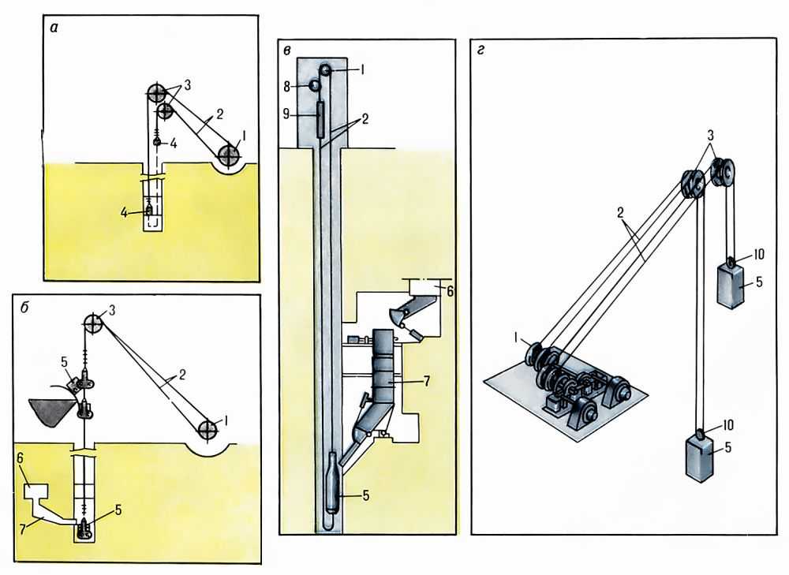
Сурет 1.3 – Тік оқпандарға арналған көтеру қондырғыларының сұлбалары:
a - бірарқанды (барабанды) клеттік; б - бірарқанды (барабанды) скиптік; в – көпарөанды скиптік үйкеліс шкивімен; г - екіарқанды;
1 - көтерумашинасы; 2 – көтеру арқандары; 3 - коперлік шкивтер; 4 - клеттер; 5 - скиптер; 6 - тиеу бункері; 7 - тиеу-мөлшерлеу құрылғысы; 8 - ауытқыту шкиві; 9 – кері салмақ; 10 – теңестіруші аспалы құрылғы.
Тік көтеру ұшін барабанды бірарқанды немесе көпарқанды үйкеліс шкивті көтеру машиналары қолданылады, ал көлбеу көтеруге барабанды бірарқанды көтеру машиналары қолданылады. Көлбеу скиптік және клеттік көтеру қондырғылары оқпанның көлбеу бұрышы 25° артық болғанда қолданылады, одан аз болса – вагонеткалық және конвейерлік көлік қолданылады.
Көпарқанды көтеру қондырғылары аса ілгерінді. Үйкеліс шкиві бар көтеру қондырғыларында (көпарқанды көтеру машиналары) арқандар арқандыжылжытатын шкивке оралады. Ыдыстарды көтеруге қажетті күштер арқанмен айналып тұрған шкивтің бетінің арасындағы үйкеліс күшінен пайда болады.
Егер бір ыдыстың орнына арқанға кері салмақ ілінсе, мұндай көтеру бірыдысты кері салмақты деп аталады.
Теңестіру арқандарын скиптік көтеруде 550 м тереңдікте, ал клеттік көтеруде 400 м тереңдікке қолдану қажет.
Көлбеу шахталарда көтеру ыдыстары оқпанда салынған рельстар бойымен қозғалады. Көлбеу шахталарда теңестіру арқандары қолданылмайды.
Аса терең шахталардан көтеру үшін Блейер жүйесінің қондырғысын қолдану ұсынылады, ол төрт арқанмен жабдықталған.
Блейер жүйесінің көтеру қондырғысы параллель екі білікте орналасқан және өзара редуктомен жалғасқан екі барабаннан тұрады. Әр барабанның бір арқаннан орналасатын екі учаскесі бар. Әр барабаннан шығатын қос арқанға олардың керілуін қамтамасыз ететін құрылғы арқылы көтеру ыдыстарына бекітілген.
Жетек ретінде КҚ тұрақты және айнымалы (асинхронды) тоқты электрқозғалтқыштарын қолданады. Көтеру тұрақты тоқты қозғалтқыштарының қуат көзі – тиристорлы өңдегіштерден немесе генератор-қозғалтқыш жүйесінен. Басқару жүйесі скипті КҚ толығымен автоматтаныдырылған, ал клеттік КҚ жүктік-адамдық және адамдық тасымалдауға дистанционды басқару.
Шетелде жер бетінде орналасқан үйкеліс шкивті тиристорлы жүйелі және ЭЕМ қолданып бағдарламамен басқарылатын көпарқанды КҚ қолданылады, aл ОАР терең алтын кеніштерінде екіарқанды КҚ, олардың құрылымы 1957 ж ЮАРда әзірленген, және де 1500 м терең оқпандар үшін өте тиімді. Оның құрамына 2 екібарабанды көтеру машиналары, өзара синхронды айналу үшін тістегерішті беріліспен жалғасқан, әр 2 көтеру ыдысы 2 арқанға теңестіруші аспалы құрылғылар арқылы ілінеді. ЮАРда 30 артық осындай КҚ қолданылады, барабандарының диаметрі 2,5 нан 5,1 м ге дейін, көтеру тереңдігі 1500 м артық.
КҚ жетілдірудің негізгі бағыттары көпарқанды көтеру қондырғыларын пайдалану облысын кеңейту, жеңіл көтеру ыдыстарын, арқанның жаңа түрлерін ЭЕМ негізінде бағдарламалық басқару жүйесін жасау және пайдалану.
Көтеру қондырғысының құрылымы
Шахталық көтеру қондырғысы тау- кен техникалық ғимараттардан және көтеру жабдығынан тұрады.
Тау- кен техникалық ғимараттарына жатады:
а) Дің (онда шкивтер, төгу қисықтары қондырылған) және қабылдау бункерінен тұратын шахта бетіндегі ғимараттар.
б) бағыттағыштар бекітілген шахта оқпаны, көлбеу шахталарда – рельстік жолдармен жабдықталған;
в) оқпан албарында орналасқан және жер асты көлігімен көтеру арасында байланыстырғыш буын болып саналатын оқпан маңындағы ғимараттар, скиптік көтеру үшін – тиегіш бункерден және вагонеткалардың аударғышына арналған тұғырдан (камерадан) тұрады; клеттік көтеру үшін – итергішпен немесе өзі дөңгелейтін ылдимен жабдықталған, қабылдау алаңшалары.
Көтеру жабдығына жатады:
а) көтеру ыдыстары;
б) тиеу және түсіру құрылғылар;
в) көтеру арқандары;
г) көтеру машиналары;
д) электр жетегі;
е) автоматтандыру жүйесі.
Көтеру қондырғысының түрі және оған байланысты тау-кен техникалық ғимараттар негізінен келесідей анықталады: ыдыстың (скип немесе клеть) түрімен, шахта оқпанының көлбеу бұрышымен, орау органымен (тұрақты немесе айнымалы радиусты орау) қозғалтқышпен (тұрақты немесе айнымалы тоқты) және көтеру белгіленуімен ( жүктік, адамдық немесе жүк-адамдық).
Көпарқанды көтеру қондырғылары (үйкеліс шкиві бар) оқпан үстінде орналасқан биіктігі 50-100м темірбетон үймерет мұнаралы коперде орнатылады.
Мұнаралы копер бірнеше қабаттан тұрады. Жоғарғы қабаттарында үйкеліс шкиві бар көтеру машинасы, электрқозғалтқыш және көтерудің электрлік жабдығы орналасады.
Төменгі қабаттарда қабылдау бункері және түсіру стациясының жабдықтары орналасады. Скип теңестіруші құрылғылар (арқандар арасындағы керілуді түзетуге арналған) көмегімен арқандарға ілінген. Копер жабдықтарды жинақтауға арналған көпірлік кранмен және күтуші персоналды тасымалдауға арналған лифтпен жабдықталған.
Алғашқы көпарқанды арқанды жетектеуші шкивті көтеру қондырғысы 1938 жылы Швецияда "ACEA" фирмасымен салынған.
Көпарқанды көтеру қондырғыларының ерекшеліктері мен кемшіліктері.
Көп арқанды көтеру қондырғылары үйкелiс шкивi бар, бiр арқанның орнына бiрнеше көтеру арқаны бар жүйелер, ал көтеру машиналары тiкелей шахта оқпанының үстiнде мұнаралы коперда орналасады.
Көтеру қондырғысының бұл сұлбасы соңғы жылдары әлемнiң көптеген елдерiнде үлкен таралу тапқан, бiрарқанды көтеру қондырғысымен салыстырғанда келесi маңызды артықшылықтарға ие болады:
1. Көп арқанды көтеру қондырғыларының арқандарының диаметрі бірнеше арқан қолданғандықтан бiрарқанды көтеру қондырғысының арқанының диаметрінен кем.
2. Көп арқанды көтеру қондырғыларының арқан тартушы шкивтiң диаметрi бiрарқанды көтеру қондырғысының барабанының немесе үйкеліс шкивінің диаметрiнен кем.
3. Түпкi бiлiкте айналу моментiнiң шамасын кiшiрейту және сәйкесiнше машинаның, бәсендеткiштiң (бәсеңдеткішсіз жетекте) және қозғалтқышының өлшемдерiн кiшiрейту.
4. Көп арқанды көтеру қондырғыларының тiкелей коперде орналасуы, шахтаның бет жағының салынатын құрылыстың күрделi шығындарын қысқартады және бет жағындағы ғимараттарды орналастыруы үшiн қажеттi ауданды кiшiрейтедi.
5. Көп арқанды көтеру қондырғыларының тiкелей коперде орналасуы,арқандардың пайдалану жағдайын жақсартады, атмосфераның зиянды әсерiнен қорғайды, және қыстыгүнi арқандардың мұз басуында шкив бойымен сырғып кету мүмкiндiгi кемиді.
6. Көтеру ыдыстарын парашютсіз пайдалану, себебі бірнеше арқан біруақытта үзілуі мүмкін емес.
7. Көп арқанды көтеру қондырғыларының ықшамдылығы және кішкентай өлшемдері, оларды дайындауды және жинақтау орнына теміржолмен тасымалдауды жеңілдетеді.
8. Көп арқанды көтеру қондырғыларымен терең шахталардан аса ауыр жүктерді көтеру, бірарқанды көтеруқоныдрғысымен мұны жасау мүмкін емес.
Өтпелі көтеру қондырғылары
Өтпелі көтеру жоғарыда сипатталған скиптiк және клеттік қондырғылардан конструктивтi едәуiр ерекшеленедi. Өтпелі машинаның клеть орнына оқпанында арнаулы арқан бағыттаушы бойымен қозғалатын бадьясы бар. Жер бетінде бағыттаушылар станоктың рамасына бекiнедi, ал оқпанда аспалы полкке. Коперде бадьяның аударылуын және жынысты түсiруiн қамтамасыз ететiн жүк түсiру құрылғысы құрастырылған. Бұл операция жабық лядаларында орындайды, және түсiру операцияларын толық аяқталуынан кейiн ғана және бадьяның оқпанға түсуiне әзiр болғанда лядасы ашылады және бадьяны түсiру үшiн машина жүрiске қосылады.
Оқпан бойымен қозғалу жылдамдығы 8-10м/с. Бадья полкаға таяған кезде оның жылдамдығы 2м/с азаюы керек, және полканың алдында бадья толық тоқтауы керек, егер забойда екінші бадьяны тиеу әлі аяқталмаса. Тек қана арнайы белгіден кейін бадья полкадан 2м/с аспайтын жылдамдықпен өтедi және бұл жылдамдықтан асырмай забойға қозғалысты жалғастырады. Бадьяны көтергенде забойдан полкке дейiнгі оның қозғалысы 2м/с аспауы керек.
Өтпелі көтеру қондырғысының екінші түрі – бобиналық көтеру. Өтпелі бобиналық көтеру қондырғылары европа елдерінің біршамасында тау-кен өндірісінде қолданылады.
Катушка сияқты бобинаға жазық өсімдіктен (Франция, Бельгия) немесе металлдан жасалған арқандар оралады. Бадьяны көтеру кезінде көтеретін арқан тармағының радиусы артады, ал түсіретін арқанның тармағы – кемиді, сөйтіп жүйе теңестіріледі.
Бобиналар шойын күпшектен (ступица) және спица сияқтыарқанның аз желінуі үшін ағашпен футерленген маңдайдан (лобовин) тұрады. Спицалардың жоғарғы жағы бұрыштық темірмен сақина жасап жалғанған.
Тежегіш шеңбері ішкі сақиналармен бекітілген. Бобиналардың центрінің арақашықтығы арқанмен оқпанның қашықтығындай өлшемде болуы керек.
Бобиналардың біреуі ІІ білікке қатаң бекітілген, ал екіншісі І арқанды ауыстыру немесе реттеу үшін – қозғалмалы. Бізде БМ типті өтпелі бобтиналық көтеру машинасы өндіріледі.
ҚЕ сәйкес бобиналардың ортасының диаметрі:
D_{м} ≥80 вк,
мұндағы вк – жазық арқанның қалыңдығы.
Бобинаға оралатын арқанның ұзындығы көтеру биіктігіне тең.
Көрқабатты айналмайтын өтпелі арқандар дайындала бастағандықтан бобиналық көтеру машиналарын пайдалану қажетсіз болып қалды, сондықтан оларды шығару қазіргі кезде тоқтатылған.

